Отчёт по лабораторной работе 4

Создание и процесс обработки программ на языке ассемблера NASM

Власов Артем Сергеевич

Содержание

# 1 Цель работы

Освоить процедуры компиляции и сборки программ, познакомиться с языком ассемблера NASM.

# 2 Задание

Написать 2 программы(Hello world, lab4(Имя Фамилия))

# 3 Выполнение лабораторной работы

## 3.1 Программа Hello world!

Создаем каталог для работы с программами на языке ассемблера NASM (рис. fig. 1).

Создаем каталоги с помощью команды mkdir

Рис. 1: Создаем каталоги с помощью команды mkdir

Переходим в созданный каталог (рис. fig. 2).

Переходим в каталог с помощью команды сd

Рис. 2: Переходим в каталог с помощью команды сd

Создаем текстовый файл (рис. fig. 3).

Создаем текстовый файл hello.asm

Рис. 3: Создаем текстовый файл hello.asm

Открываем данный файл в текстовом редакторе (рис. fig. 4).

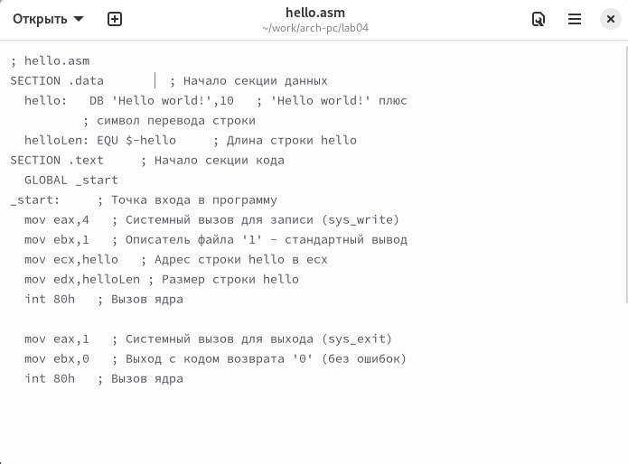

Рис. 4: Открываем файл и заполняем его по примеру

## 3.2 Транаслятор NASM

Преобразуем текст программы в объектный код (рис. fig. 5).

Используем команду nasm

Рис. 5: Используем команду nasm

Проверяем создался ли объектный файл с помощью команды ls (рис. fig. 6).



Рис. 6: Проверяем работу команды

## 3.3 Расширенный синтаксис командной строки NASM

Компилируем исходный файл (рис. fig. 7).

Преобразуем файл hello.asm в obj.o

Рис. 7: Преобразуем файл hello.asm в obj.o

Проверяем, как сработала команда (рис. fig. 8).

Проверяем создание файла командой ls

Рис. 8: Проверяем создание файла командой ls

## 3.4 Компоновщик LD

Передаем объектный файл на обработку компоновщику (рис. fig. 9).

Используем команду ld

Рис. 9: Используем команду ld

Проверяем создался ли исполняемый файл hello (рис. fig. 10).

Используем команду ls

Рис. 10: Используем команду ls

Передаем объектный файл на обработку компоновщику (рис. fig. 11).

Используем команду ld, создавая файл main

Рис. 11: Используем команду ld, создавая файл main

Проверяем создался ли исполняемый файл hello (рис. fig. 12).

Используем команду ls

Рис. 12: Используем команду ls

## 3.5 Запуск исполняемого файла

Запускаем на выполнение созданный исполняемый файл (рис. fig. 13).

Используем команду ./hello

Рис. 13: Используем команду ./hello

## 3.6 Задание для самостоятельной работы

Создаем копию файла hello.asm (рис. fig. 14).

Используем команду cp

Рис. 14: Используем команду cp

Открываем файл и редактируем его (рис. fig. 15).

Открываем файл в текстовом редакторе

Рис. 15: Открываем файл в текстовом редакторе

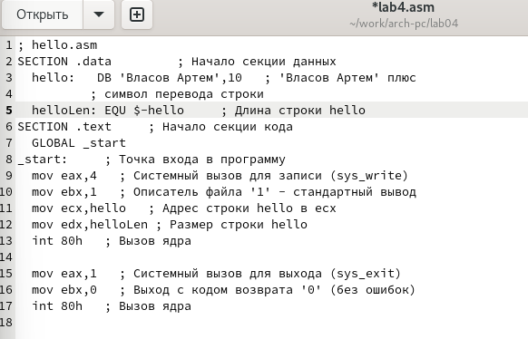

Рис. 16: Редактируем файл для своего имени и фамилии

Прописывем те же команды, что и с первой программой (рис. fig. 17).

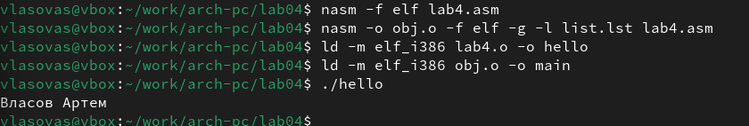

Рис. 17: Прописываем команды для работы файла и запускаем программу

Копируем файлы в локальный репозиторий (рис. fig. 18).

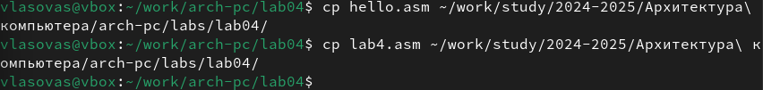

Рис. 18: Копируем файлы в каталог с ЛР4

Переходим в каталог лабораторных работ и загружаем файлы на Github (рис. fig. 19).

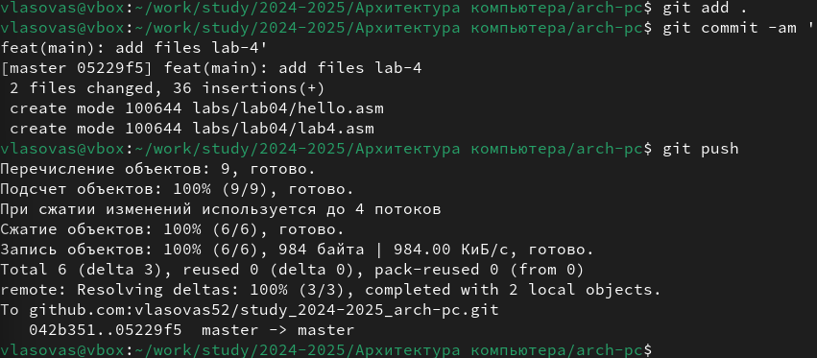

Рис. 19: Загружаем файлы

# 4 Выводы

Мы познакомились с языком ассемблера NASM и создали две работающих программы.